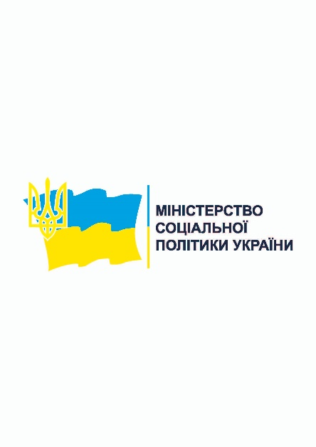
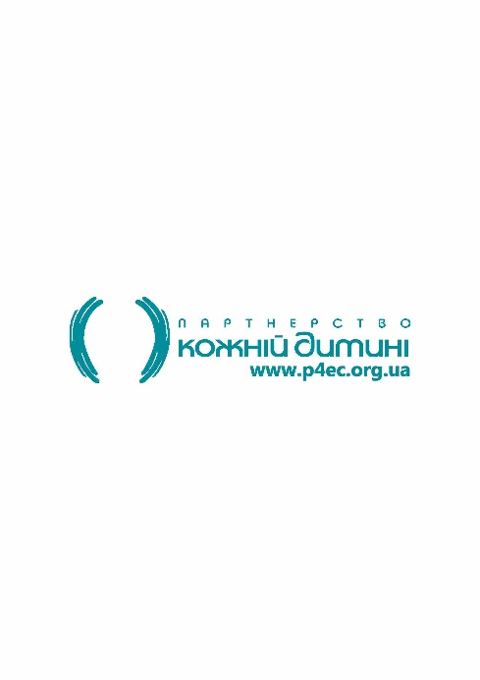

ТРЕНІНГ

ЗАПРОВАДЖЕННЯ МОДЕЛІ ІНТЕГРОВАНОЇ СИСТЕМИ
СОЦІАЛЬНОГО ЗАХИСТУ НАСЕЛЕННЯ В ОБ’ЄДНАНИХ ТЕРИТОРІАЛЬНИХ ГРОМАД

м. Київ
05-07 грудня
2017 року

ПРОГРАМА

Мета: сформувати розуміння суті моделі інтегрованої системи соціального захисту населення (далі - ІССЗН) та шляхів її запровадження на рівні ОТГ.

Завдання:
- Ознайомити із загальними підходами та принципами моделі ІССЗН на рівні громади;
- Сформувати бачення щодо методів ефективного управління соціальної сфери та системи прийняття рішень;
- Сформувати вміння щодо визначення потреб громади у соціальних послугах;
- Визначити механізми інтеграції на рівні системи і на рівні людини, яка потребує соціальної підтримки;
- Визначити проблеми та потреби вразливих груп населення в громаді;
- Розглянути інструменти планування, бюджетування розвитку послуг у громаді відповідно до потреб;
- Розглянути питання бюджетування на основі моніторингу та оцінки надання послуг, соціального замовлення, планування та оптимізації доходів і витрат;
- Визначити ефективні механізми міжвідомчої взаємодії для забезпечення раннього виявлення вразливих груп населення та доступності послуг;
- Сформувати розуміння складових, механізмів та процедур кейс-менеджменту в процесі здійснення соціальної роботи в громаді.
Учасники: три представника від кожної із 40 пілотних громад, а саме: голова чи його заступник, який здійснює управління соціально-гуманітарною сферою; керівник центру надання соціальних послуг; керівник фінансово-економічного підрозділу виконкому.

Місце проведення: готельний комплекс «Верховина», с. Петропавлівська Борщагівка, вул. Петропавлівська 24.

05 грудня 2017 року

09.00 – 11.00 | Реєстрація учасників, кава
11.00 – 12.30 | ПЛЕНАРНЕ ЗАСІДАННЯ  Соціальна відповідальність громади як основа сталого розвитку та благополуччя населення (модератор Чуркіна Олександра)  Чуркіна Олександра, заступник Міністра соціальної політики України Ключові аспекти та повноваження об’єднаних територіальних громад щодо реалізації державної політики соціального захисту населення та захисту прав дітей  Кулеба Микола, уповноважений Президента України із захисту прав дитини Відповідальність і роль громад у процесі деінституалізації  Айвазов Артур, керівник сектору соціального захисту Представництва Дитячого фонду ЮНІСЕФ в Україні  Ключові підходи та механізми соціального планування розвитку ОТГ
12.30-13.30 | Обід
13.30 – 15.30 | ПЛЕНАРНЕ ЗАСІДАННЯ  Модель інтегрованої системи соціального захисту населення на рівні ОТГ  (модератор Пінчук І.М. начальник управління профілактики соціального сирітства Міністерства соціальної політики України)  Кузьмінський Володимир, керівник групи експертів проекту ЮНІСЕФ  Основні характеристики та базові параметри моделі ІССЗН  Кияниця Зінаїда, експерт проекту ЮНІСЕФ  Соціальна робота та соціальні послуги як складові моделі ІССЗН на рівні ОТГ  Зінкевич Наталія, консультант проекту «Модернізація системи соціальної підтримки населення»  Механізми адміністрування заходів із підтримки вразливих жителів громади  Онуфрик Маріанна, експерт проекту «ЮНІСЕФ», керівник Національного офісу з реформи деінституалізації.  Визначення потреб громади у послугах
15.30 – 16.00 | Кава-пауза
Робота в 3-х групах ( за списком)
- група (тренери: Пєтушкова Лариса, експерт проекту ЮНІСЕФ, Сальнікова Наталія, тренер МБО «Партнерство «Кожній дитині»). Місце роботи групи: 5-й корпус, 3-й поверх «Новий зал»
- група (тренери: Павлик Ольга, експерт проекту ЮНІСЕФ; Пона Людмил, тренер МБО «Партнерство «Кожній дитині»). Місце роботи групи: 3-й корпус, 7 поверх, «Малий зал»
- група (тренери: Стрига Лариса, тренер, менеджер проектів МБО «Партнерство «Кожній дитині»; Тимошенко Надія, консультант проекту «Модернізація системи соціальної підтримки населення»). Місце роботи групи: 3-й корпус, 6 поверх, «Великий зал»
16.00 – 18.00 | РОБОТА В 3-х ГРУПАХ (за списком)  Модель ІССЗН: визначення потреб та ресурсів громади
19.00 – 20.00 | Вечеря
06 грудня 2017 року

08.00 – 09.00 | Сніданок
9.00-11.00 | РОБОТА В 3-х ГРУПАХ  Модель ІССЗН: визначення стратегічних цілей та індикаторів результативності
11.00-11.30 | Кава-пауза
11.30-13.00 | РОБОТА В 3-х ГРУПАХ  Модель ІССЗН: забезпечення доступності вразливих груп населення до соціальних послуг відповідно до визначених потреб
13.00-14.00 | Обід
14.00-15.30 | ПЛЕНАРНЕ ЗАСІДАННЯ  Джерела фінансування та особливості бюджетування ІССЗН  (модератор Артур Айвазов)  Корнієнко Андрій, заступник директора Департаменту методології та навчальних програм Інституту бюджету та соціально-економічних досліджень Програмно-цільовий метод бюджетування  Кузьмінський Володимир, керівник групи експертів проекту ЮНІСЕФ  Фінансові механізми розвитку ринку соціальних послуг, соціальне замовлення Залучення інвестицій та проектна діяльність  Ігнатьєв Леонід, голова Міжнародної асоціації «Євростратегія»  Джерела наповнення доходної частини бюджету, комплексний підхід у вирішенні соціально-економічних проблем
15.30-16.00 | Кава пауза
16.00-18.00 | РОБОТА В 3-х ГРУПАХ  Модель ІССЗН: практикум застосування програмно-цільового методу бюджетування
19.00 – 20.00 | Вечеря
Вечірні тематичні зустрічі та спілкування за чаєм
20.00-21.00 | З патронатним вихователем Кузнецовою Ларисою | З керівником ГО по роботі з людьми з інвалідністю Кур’яном Сергієм
07 грудня 2017 року

08.00 – 09.00 | Сніданок
 | РОБОТА В 4 -х ГРУПАХ
09.00-10.30 | Група 1-3 (окрім спеціалістів фінансового підрозділу ОТГ)  Модель ІССЗН на рівні людини: кейс-менеджмент, суб’єкти соціальної роботи та надавачі соціальних послуг, робота з випадком Моніторинг та оцінка ефективності наданих послуг. |  | Група 4 (керівники/спеціалісти фінансового підрозділу ОТГ)  Запровадження фінансових планів надання соціальних послуг. Розрахунок вартості соціальних послуг. Механізми запровадження платних соціальних послуг.  Тренер: Яковенко Ігор, експерт проекту ЮНІСЕФ
10.30-11.00 | Кава-пауза
11.00-13.00 | Продовження роботи в групах |  | Продовження роботи в групі
13.00-14.00 | Обід
14.00-16.30 | ПЛЕНАРНЕ ЗАСІДАННЯ  Підведення підсумків тренінгу, визначення наступних кроків в запровадженні моделі ІССЗН  Модератори: Чуркіна Олександра та Кияниця Зінаїда  Відповіді на питання та ключові повідомлення від представників Міністерства соціальної політики України, експертів та практиків.  Колбаса Руслан, директор департаменту захисту дітей та усиновлення МСП;  Пінчук Ірина, начальник управління профілактики соціального сирітства Міністерства соціальної політики України ;  Суліма Оксана, начальник Управління у справах людей похилого віку та надання соціальних послуг Міністерства соціальної політики України;  Кузьмінський Володимир, керівник групи експертів проекту ЮНІСЕФ, консультант Oxford Policy Management (OPM  Яковенко Ігор, експерт з фінансових питань проекту ЮНІСЕФ  Миколюк Назар, аналітик Асоціації міст України  Зінкевич Наталія, консультант проекту «Модернізація системи соціальної підтримки населення»
16.00-16.30 | Кава-пауза
16.30 | Роз’їзд учасників

ПРОЕКТ ВПРОВАДЖУЄТЬСЯ ЗА ПІДТРИМКИ ДИТЯЧОГО ФОНДУ ООН (ЮНІСЕФ)
Дитячий фонд ООН (ЮНІСЕФ) відкрив своє представництво у Києві у 1997 році. Основне його завдання - покращення життя дітей та сімей на всій території України.

Протягом останніх років ЮНІСЕФ постійно збільшував масштаби своєї підтримки Уряду України у створенні програм з охорони здоров'я, харчування, освіти та захисту для дітей.
Програми співпраці з Урядом України, яка триває з 2012 року складається із чотирьох компонентів:
- Адвокація, Інформація та Соціальна політика
- ВІЛ/СНІД, Діти та Молодь
- Захист Дитини
- Здоров’я та Розвиток Дитини
https://www.unicef.org/ukraine/ukr

ВИКОНАВЦІ ПРОЕКТУ:
Oxford Policy Management (OPM) – консалтингова компанія з 30-річним досвідом, яка займається розвитком і дослідженнями. Компанія спеціалізується у наданні точного аналізу, консультацій з питань політики, управління та розробці навчальних курсів для національних урядів, міжнародних агентств, які займаються допомогою, та інших державних та неурядових організацій. OPM використовує спільний підхід до розв’язання політичних проблем, працює у партнерстві з клієнтами з метою покращення знань та компетенції.
За останнє десятиліття команда ОРМ мала багаторічні і дуже складні проекти на підтримку національної реформи соціального забезпечення, з особливим акцентом на деінституалізації послуг для дітей, які потребують догляду або захисту. Команда має репутацію такої, що надає технічну допомогу високої якості, спираючись на значний власний досвід і співпрацю з довіреними партнерами.
http://www.opml.co.uk/
Партнерство «Кожній дитині» - міжнародна благодійна організація, яка розпочала свою діяльність у 1998 році, до 2010 року відома як Представництво благодійної організації «Кожній дитині» (EveryChild, Велика Британія).
Місія Партнерства – професійно допомагати сім’ям, громадам та державі забезпечувати право кожної дитини зростати і розвиватися у безпечному та сприятливому сімейному середовищі. Протягом 1998-2016 років організація реалізувала понад 40 соціальних проектів, спрямованих на допомогу вразливим сім’ям з дітьми та попередження соціального сирітства.
Пріоритетними напрямами діяльності Партнерства є профілактика соціального сирітства, зокрема: відпрацювання механізмів раннього виявлення вразливих сімей з дітьми, розвиток сімейно орієнтованих послуг на рівні громади, розробка системи прийняття рішень в найкращих інтересах дитини, впровадження ефективних технологій та методик соціальної роботи, моніторинг забезпечення прав дитини, розвиток професійної компетентності спеціалістів та представників громадських організацій, які працюють в інтересах дітей.
www.p4ec.org.ua

